# Degalų kainos ES ir kitų šalių rinkose 2021 m. 26 savaitę

Tarptautinės kelių transporto sąjungos (IRU) duomenimis, 2021 m. 26­­ savaitę benzinas A-95 Rumunijoje pabrango 20,4 proc., Sakartvele–6,7 proc., Armėnijoje–5,6 proc., o Japonijoje atpigo 5,6 proc. Dyzelinas analizuojamu laikotarpiu Rumunijoje pabrango 18,1 proc., Sakartvele–6,8 proc., Portugalijoje–5,2 proc., o Brazilijoje atpigo 1,7 proc.

Per analizuojamą laikotarpį (2021 m. 24–26 savaites) benzinas A-95 Armėnijoje pabrango 13,4 proc., Sakartvele–6,7 proc., Ukrainoje–4,5 proc., o Norvegijoje atpigo 1,3 proc. Dyzelinas analizuojamu laikotarpiu Armėnijoje pabrango 12,3 proc., Sakartvele–6,8 proc., Portugalijoje–6,6 proc., o Ispanijoje atpigo 18,2 proc.

Degalų kainos ES ir kitų šalių rinkose 2021 m. 24–26 savaitėmis.

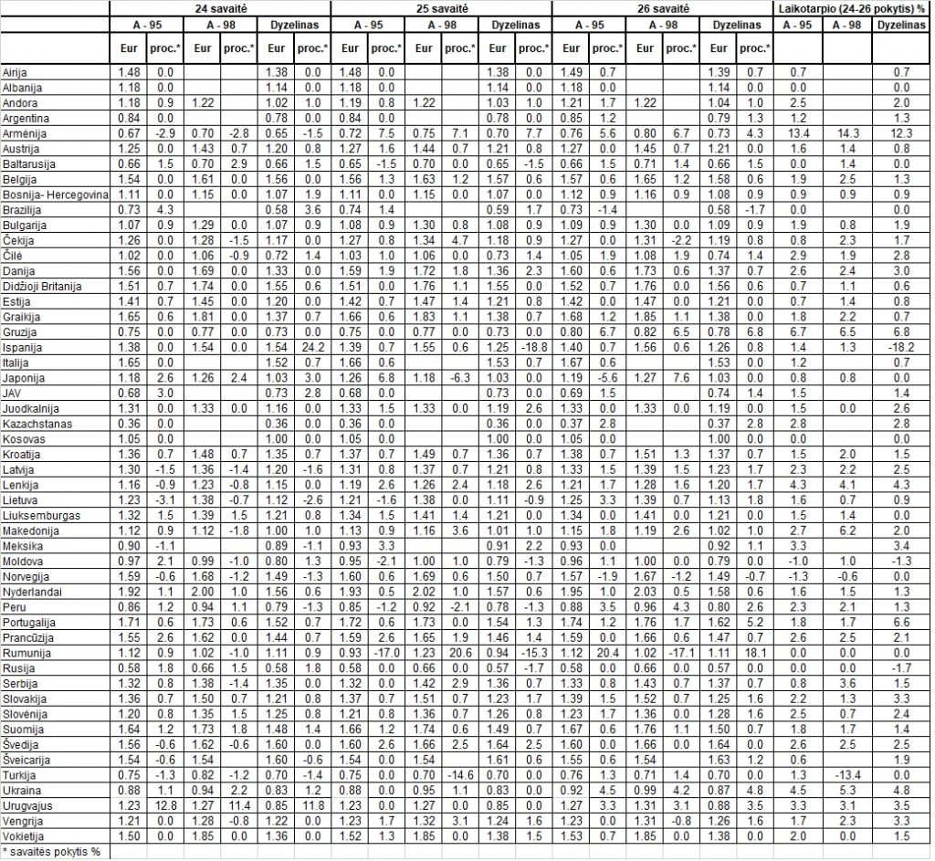

Šaltinis: IRU

*Šaltinis – ŽŪIKVC (LŽŪMPRIS)*

*Naudojant ŽUIKVC (LŽŪMPRIS) duomenis, būtina nurodyti šaltinį*